***Классный час в 6 классе***

***Тема: « Шаг во Вселенную»***

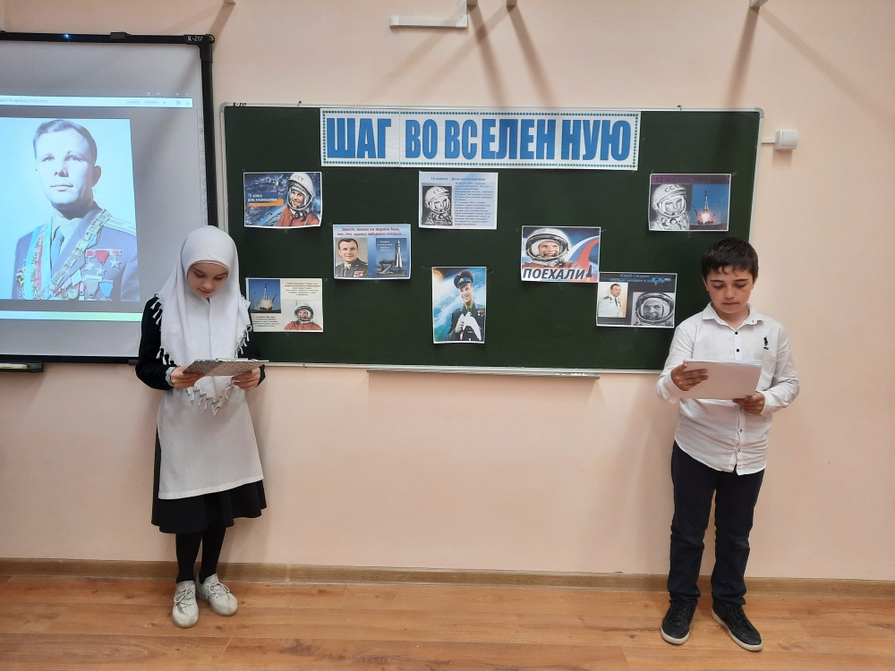

**Цель:** формировать у учащихся знания о становлении космонавтики, о первых полётах в космос; способствовать нравственно-патриотическому воспитанию школьников; привитие чувств гордости и уважения к российской космонавтики; расширение кругозора; развитие познавательной активности, коммуникативных способностей.

**Задачи:** изучить историю космонавтики ( историю освоения космоса человеком), развивать познавательную и творческую активность, прививать интерес к изучению космоса, воспитывать чувство патриотизма.

**Оборудование:** компьютер, проектор, экран,

рисунки и иллюстрации по теме, фотографии лётчиков – космонавтов

**Место проведения:** кабинет, закрепленный за классом

**Ход классного часа**

Учитель. Дорогие ребята, *какой праздник мы отмечаем 12 апреля?* (День космонавтики.)

Именно этому Дню и посвящён наш классный час.

В России в этом году отмечают 50-летнюю годовщину со дня первого полета человека в космос и вспоминают первого космонавта - Юрия Гагарина.

Космос! Это слово совсем недавно было понятно только узкому кругу специалистов, а теперь оно вошло в нашу разговорную речь. Мы часто слышим, что живём в век Космоса.

- *А что такое Космос?* (Ответы детей).

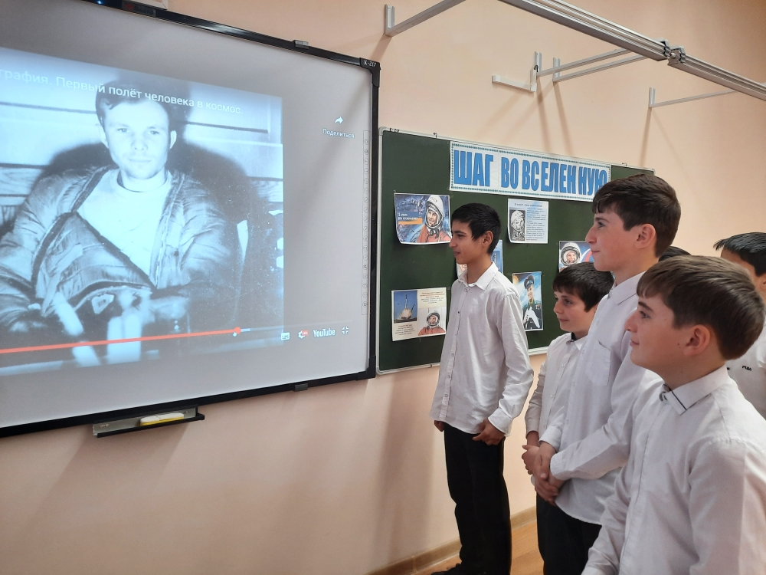

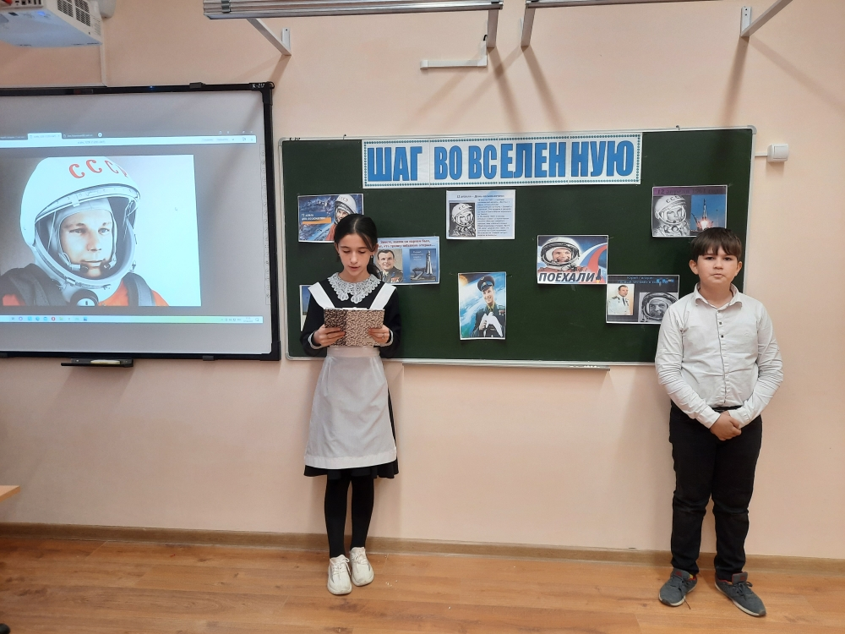

Лишенный из-за болезни многих радостей и впечатлений, Костя много читает, постоянно осмысливая прочитанное. Он изобретает то, что изобретено давно. Но - изобретает сам. К примеру, токарный станок. Во дворе дома крутятся на ветру построенные им ветряные мельницы, бегают против ветра парусные тележки-самоходы.

Он мечтает о космических путешествиях. Запоем читает книги по физике, химии, астрономии, математике. Понимая, что его способного, но глухого сына не примут ни в одно учебное заведение, отец решает отправить шестнадцатилетнего Костю в Москву для самообразования. Костя в Москве снимает угол и с утра до вечера сидит в бесплатных библиотеках. Отец ежемесячно присылает ему 15 - 20 рублей, Костя же, питаясь черным хлебом и запивая его чаем, тратит в месяц на еду 90 копеек! На остальные деньги покупает реторты, книги, реактивы. Последующие годы также были нелегкими. Он много натерпелся от чиновничьего равнодушия к его трудам и проектам. Болел, падал духом, но вновь собирался, производил расчеты, писал книги.

Теперь мы уже знаем, что Константин Эдуардович Циолковский - гордость России, один из отцов космонавтики, великий ученый. И с удивлением многие из нас узнают, что великий ученый не учился в школе, не имел никаких научных степеней, последние годы жил в Калуге в обыкновенном деревянном доме и уже ничего не слыша, но во всем мире теперь признан гением тот, кто первым начертал для человечества путь к иным мирам и звездам.

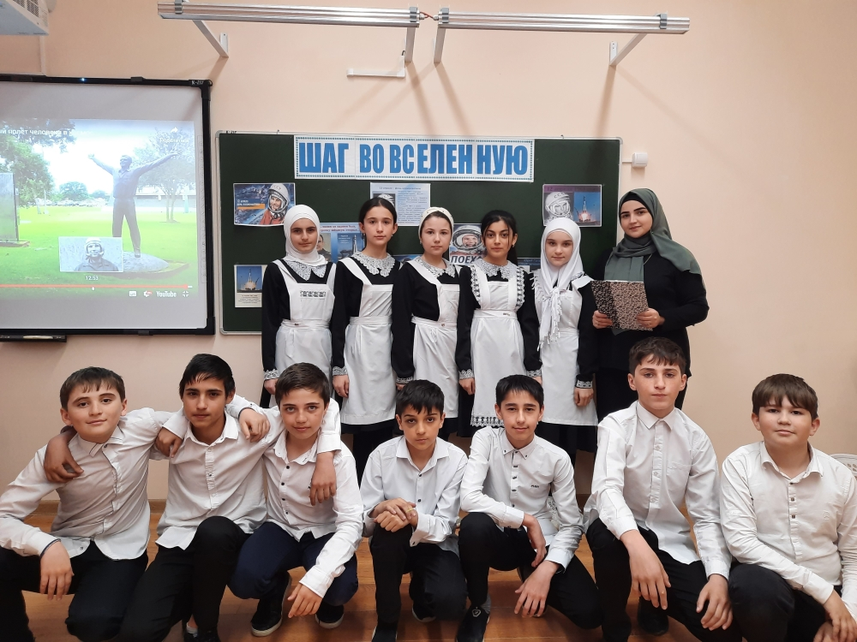

Идеи Циолковского были развиты Фридрихом Артуровичем Цандером и Юрием Васильевичем Кондратюком.

Все самые заветные мечты основоположников космонавтики воплотил Сергей Павлович Королев - конструктор ракетных систем. Под его руководством были созданы баллистические и геофизические ракеты, первые искусственные спутники Земли, первые космические корабли, на которых впервые в истории совершены космический полёт человека и выход человека в космос.

4 октября 1957 года стал знаменательной датой. В этот день был запущен первый искусственный спутник Земли. Началась космическая эра. Первый спутник Земли представлял собой блестящий шар из алюминиевых сплавов и был невелик - диаметром 58 см, весом - 83,6 кг.

Перед учеными стояла задача - вывести на орбиту живое существо. И дорогу в космос для человека проложили собаки. Испытания на животных начались еще в 1949 году. Первых "космонавтов" набирали в подворотнях. Это был первый отряд собак. Всего отловили 32 собачки.

Собак в подопытные решили взять, т.к. ученые знали, как они себя ведут, понимали особенности строения организма. Кроме того, собаки не капризны, их легко тренировать. А дворняг выбрали потому, что медики считали: они с первого дня вынуждены бороться за выживание, к тому же неприхотливы и очень быстро привыкают к персоналу. Собаки должны были соответствовать заданным стандартам: не тяжелее 6 килограммов и ростом не выше 35 см.

Помня, что собакам придется "красоваться" на страницах газет, отбирали "объекты" покрасивее, постройнее и с умными мордашками. Их тренировали на вибростенде, центрифуге, в барокамере: Для космического путешествия была изготовлена герметическая кабина, которая крепилась в носовой части ракеты.

После того, как на орбиту был выведен первый искусственный спутник Земли, Главный Конструктор решил отправить на втором спутнике собаку. Второй советский спутник был запущен 3 ноября 1957 года. Он нес на своем борту научную аппаратуру и маленький островок жизни - герметическая кабина с собакой. Было ясно, что собака на Землю не вернется: спускаемого аппарата на корабле не было.

Из трех кандидаток - их звали Альбина, Лайка и Муха - выбрали спокойную и ласковую Лайку. Было рассчитано, что собака проживет на борту неделю. Именно на этот срок и были предусмотрены запасы пищи и кислорода. А чтобы животное не мучилось после того, как воздух закончится, конструкторы придумали шприц, с помощью которого будет сделан усыпляющий укол. Но в невесомости собака прожила всего несколько часов, корабль сильно нагрелся, и Лайка погибла от жары.

Японцы использовали изображение нашей дворняги как символ года Собаки. Во многих странах были выпущены почтовые марки с изображением Лайки. Основным годом "собачьего космоса" можно считать 1960-й.

20 августа было объявлено, что совершил мягкую посадку спускаемый аппарат и на землю благополучно возвратились собаки Белка и Стрелка. Но не только, слетали 21 серая и 19 белых мышей.

Белка и Стрелка были уже настоящими космонавтами. Собаки прошли все виды испытаний. Они могут довольно длительно находиться в кабине без движения, могут переносить большие перегрузки, вибрации. Животные не пугаются слухов, умеют сидеть в своем экспериментальном снаряжении, давая возможность записывать биотоки сердца, мышц, мозга, артериальное давление, характер дыхания и т.д.

По телевидению показали кадры полета Белки и Стрелки. Было хорошо видно, как они кувыркались в невесомости. И, если Стрелка относилась ко всему настороженно, то Белка радостно бесилась и даже лаяла. Белка и Стрелка стали всеобщими любимицами. Их возили по детским садам, школам, детским домам. Журналистам давали возможность собачек погладить, но предупреждали: как бы ненароком не цапнули.

Ученые продолжали исследования и наблюдения за собаками и на Земле. Предстояло выяснить, повлиял ли полет в космос на генетику животного. Стрелка дважды приносила здоровое потомство, милых щенят, которых мечтал бы приобрести каждый. Но все щенки были на учете, и за каждого персонально отвечали.

12 апреля 1961 года космический корабль «Восток» с первым космонавтом Юрием Алексеевичем Гагариным на борту совершил 1 виток вокруг нашей планеты и благополучно доставил космонавта на Землю. Полет проходил в автоматическом режиме и длился 1 ч 48 мин.

Цель первого полета: изучение переносимости человеком условий космического полета (наблюдение за параметрами, характеризующими функциональную деятельность организма космонавта: пульс, дыхание, электрокардиограмма и другие физиологические характеристики).

Задача первого космонавта: оценка своего состояния, исследование устойчивости вестибулярного аппарата, психофизических возможностей человека в полете.

После одного витка вокруг Земли спускаемый аппарат корабля совершил посадку в Саратовской области. На высоте нескольких километров Гагарин катапультировался и совершил мягкую посадку на парашюте недалеко от спускаемого аппарата.

Первому космонавту планеты было присвоено звание Героя Советского Союза, а день его полета стал национальным праздником.

Вывод: Россия является первым государством, проникнувшим в космос. Но для этого потребовались большие усилия ученых, испытателей, в числе которых были и собаки. Они еще раз доказали свою пользу человеку. Мы очень горды, что первый человек в космосе – Россиянин!

Учитель. А сейчас для ребят будут проводится космические испытания.

Космическая викторина

- Как назывался космический корабль, на борту которого первый космонавт планеты совершил полет? ("Восток".)

- Кто был генеральным конструктором пилотируемых космических аппаратов? (С.П. Королев.)

- Кто из женщин и когда первой побывал в космосе? (В.В. Терешкова в июне 1963 г.)

- Назовите центральное космическое тело солнечной системы? (Солнце.)

- Какая планета является естественным спутником Земли? (Луна.)

- Сможет ли космонавт в летящем космическом корабле перелить воду из одного сосуда в другой? (Нет, из-за невесомости.)

- Место, где готовят к полету в космос и откуда запускают космические ракеты и аппараты? (Космодром.)

- Главный космодром, с которого стартовали первые космические корабли? (Байконур.)

- Когда был запущен первый искусственный спутник Земли? (4 октября 1957 г.)

Учитель подводит итоги викторины и просит учащихся подумать, с кем бы из своих одноклассников они не побоялись полететь в космос.

**Конкурс « Космонавт».**

Ведущий раздаёт игрокам карточки с написанными на них буквами. Карточки с буквами перемешаны. По сигналу переворачивают карточки вверх буквами и быстро складывают слово «космонавт».

**Конкурс «Мозаика».**

Из слова «космонавтика» собрать как можно больше других слов. (Ток, космонавт, Ватикан, Костик, ватин, нитка, касатик, сок, коса, вата, каток, кино, воск, кит, кот, ток, том, мост, кимоно, комик и другие.)

**Игра « Волшебная палочка»**

Тот, кому передали волшебную палочку должен назвать фамилию космонавта

**Конкурс « Космический словарь»**

Написать как можно больше слов, относящихся к космосу: спутник, орбита, скафандр и т.д.

**Конкурс « Длинное слово»**

Из букв слова "космонавтика" составить самое длинное слово.

**Подведение итогов классного часа:**

Сегодня мы с вами говорили о чем? (учащиеся должны с помощью учителя сделать вывод---о смелых и мужественных людях, которые достойны

